Комплексы упражнений для детей 5 - 6 лет
(рекомендованные для занятий Л.И. Пензулаевой)

Комплекс 1
1. Игра «Фигуры».
Ходьба в колонне по одному, ходьба и бег врассыпную. На сигнал воспитателя (удар в бубен) все останавливаются на месте, где их застала команда, и принимают какую-либо позу. Воспитатель отмечает наиболее удачные фигуры.
Упражнения без предметов
2. И. п. – основная стойка, руки на поясе. 1 – руки за голову, правую (левую) ногу назад на носок; 2 – вернуться в исходное положение (6 раз).
3. И. п. – стойка ноги на ширине плеч, руки на поясе. 1 – руки в стороны; 2 – наклон вперед к правой (левой) ноге; 3 – выпрямиться, руки в стороны; 4 – исходное положение (4–6 раз).
4. И. п. – стойка ноги на ширине плеч, руки за головой. 1 – поворот вправо (влево), правую руку в сторону; 2 – исходное положение (6 раз).
5. И. п. – стойка на коленях, руки вдоль туловища. 1–2 – сесть справа (слева) на бедро, руки вперед (рис. 24); вернуться в исходное положение (4–6 раз).
6. И. п. – сидя на полу, руки в упоре сзади. 1 – поднять вперед-вверх прямые ноги – угол (рис. 25); 2 – вернуться в исходное положение (5–6 раз).
7. И. п. – основная стойка, руки на поясе. Прыжки на двух ногах – левая вперед, правая назад, прыжком сменить положение ног. Выполняется под счет 1–8, затем пауза и снова прыжки (2–3 раза).
8. Игра «У кого мяч?»
Играющие образуют круг. Выбирается водящий, он становится в центр круга, а остальные дети плотно придвигаются друг к другу, руки у всех за спиной. Воспитатель дает кому-либо мяч (диаметр 6–8 см), и дети за спиной передают его по кругу. Водящий старается угадать, у кого мяч. Он говорит: «Руки!» – и тот, к кому обращаются, должен выставить вперед обе руки ладонями вверх, показывая, что мяча у него нет. Если водящий угадал, он берет мяч и становится в круг, а тот, у кого найден мяч, становится водящим. Игра повторяется.

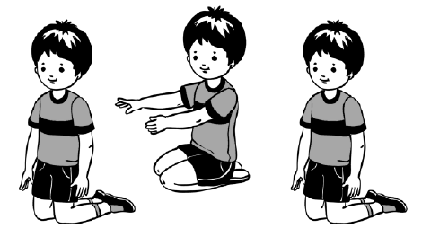

Рис. 24

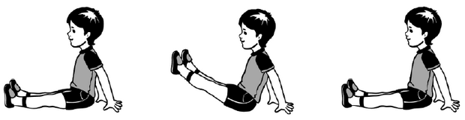

Рис. 25

Комплекс 2
1. Ходьба и бег в колонне по одному; ходьба и бег врассыпную.
Упражнения с гимнастической палкой
2. И. п. – основная стойка, палка внизу. 1 – палку вверх; 2 – опустить за голову, на плечи; 3 – палку поднять вверх; исходное положение (6–8 раз).
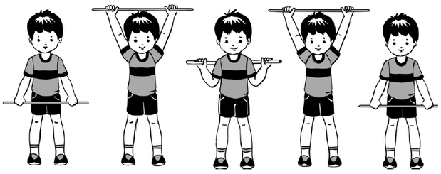

3. И. п. – стойка ноги врозь, палка внизу. 1 – палку вверх; 2 – наклон вперед, руки вперед; 3 – выпрямиться, палку вверх; 4 – вернуться в исходное положение (5–6 раз).
4. И. п. – основная стойка, палка внизу. 1–2 – присесть, палку вынести вперед; 3–4 – вернуться в исходное положение (6–7 раз).
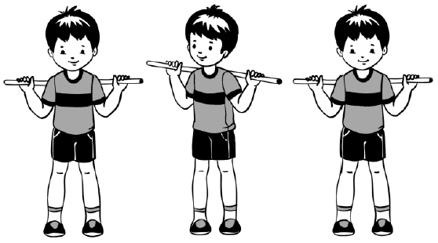
5. И. п. – стойка ноги врозь, палка на лопатках. 1 – поворот туловища вправо (влево); 2 – вернуться в исходное положение (6–8 раз).
6. И. п. – основная стойка, палка на груди хватом шире плеч, руки согнуты. 1 – прыжком ноги врозь, палку вверх; 2 – исходное положение. Выполняется на счет 1–8, повторить 2–3 раза.
7. И. п. – основная стойка, палка внизу 1 – правую (левую) ногу в сторону на носок, палку вперед; 2 – вернуться в исходное положение (6–7 раз).
8. Игровое упражнение «Фигуры».
Комплекс №3

1. Ходьба в колонне по одному, по кругу с поворотом по команде воспитателя; ходьба и бег врассыпную.
Упражнения с кеглями
2. И. п. – основная стойка, кегли внизу. 1 – кегли в стороны; 2 – кегли вверх; 3 – кегли в стороны; 4 – вернуться в исходное положение (6–7 раз).
3. И. п. – стойка ноги врозь, кегли внизу. 1 – кегли в стороны; 2 – наклон вперед к правой ноге, поставить кегли у носка; 3 – выпрямиться, руки на пояс; 4 – наклониться, взять кегли, вернуться в исходное положение. То же к левой ноге (4–6 раз).
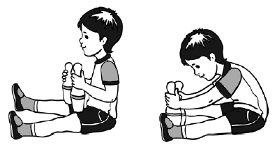
4. И. п. – стоя в упоре на коленях, кегли у плеч. 1 – поворот вправо, поставить кеглю у пятки правой ноги; 2 – поворот влево, поставить кеглю у пятки левой ноги; 3 – поворот вправо, взять кеглю; 4 – поворот влево, взять кеглю (4–6 раз).
5. И. п. – сидя ноги врозь, кегли у груди. 1–2 – наклон вперед, коснуться кеглями пола между носков ног ; 3–4 – вернуться в исходное положение (6 раз).

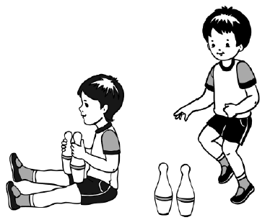
6. И. п. – основная стойка, кегли внизу. 1 – присесть, кегли вынести вперед; 2 – исходное положение (6–7 раз).
7. И. п. – основная стойка, кегли на полу. Прыжки на правой и левой ноге вокруг кеглей в обе стороны. Повторить 2–3 раза.
8. Ходьба в колонне по одному.

Комплекс №4
1. Ходьба и бег в колонне по одному между кубиками – змейкой; ходьба и бег врассыпную.
Упражнения с кубиками
2. И. п. – основная стойка, кубики в обеих руках внизу. 1 – кубики в стороны; 2 – кубики вверх, ударить ими один о другой; 3 – кубики в стороны; 4 – исходное положение (5–7 раз).
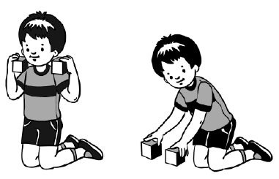
3. И. п. – стойка ноги на ширине плеч, кубики внизу. 1 – поворот вправо (влево), руки в стороны; 2 – вернуться в исходное положение (6 раз).
4. И. п. – стойка на коленях, кубики у плеч. 1–2 – наклониться вперед, положить кубики на пол (подальше); 3–4 – наклониться, взять кубики, вернуться в исходное положение (5–7 раз).
5. И. п. – основная стойка, кубики у плеч. 1 – присесть, кубики вперед; 2 – исходное положение (5–7 раз).
6. И. п. – лежа на спине, кубики в обеих прямых руках за головой. 1–2 – поднять прямые ноги вверх, коснуться кубиками колен; 3–4 – вернуться в исходное положение (5–7 раз)
7. И. п. – основная стойка, руки вдоль туловища перед кубиками, лежащими на полу. Прыжки на правой и левой ноге вокруг кубиков в обе стороны в чередовании с небольшой паузой (2–3 раза).
8. Ходьба в колонне по одному с кубиками в руках.

